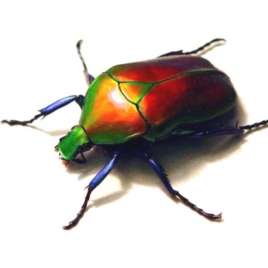
6 OF MY BEST
1 | 2 | 3
S  T  A  R  R | S  T  A  R  R | S  T  A  R  R
4 | 5 | 6
S  T  A  R  R | S  T  A  R  R | S  T  A  R  R

